“INTELLIGENT LEARNING SYSTEM UNTUK PEMBELAJARAN INTERAKTIF LABORATORIUM”

Nama : Sujono
NRP : 5106100055
Jurusan : Teknik Informatika
Dosen Pembimbing I : Ary Mazharuddin S., S. Kom, M. Comp. Sc
Dosen Pembimbing II : Hudan Studiawan, S. Kom, M. Kom

- Latar Belakang
Sistem pembelajaran saat ini sudah banyak ditemui dalam kelompok kecil, sehingga proses pembelajaran dapat berjalan baik [3. 193]. Hal senada juga disampaikan oleh Bloom [3. 193] melalui penelitiannya bahwa one-to-one teaching atau pengajaran secara kelompok kecil lebih baik dibandingkan kelompok besar. Pembelajaran dalam kelompok kecil juga ditemui dalam sebuah laboratorium, adanya asisten laboratorium yang bertindak sebagai pengajar dan jumlah praktikan yang relevan menjadikan suasana pembelajaran cukup efektif.
Keinginan dan kemampuan penalaran praktikan yang berbeda-beda tidak menuntut kemungkinan akan penggunaan metode pembelajaran yang juga berbeda untuk setiap praktikan. Adanya sentuhan teknologi pada pembelajaran laboratorium menjadi alternatif lain sebagai penunjang pembelajaran, seperti pada pembelajaran interaktif dengan sistem pembelajaran cerdas (intelligent learning system). Menurut Sang-Mok Jeong and Ki-Sang Song [3. 193] jika human teacher (kehadiran pengajar) dapat dihadirkan dalam sistem pembelajaran tersebut maka efek yang sama akan diperoleh apabila pengajaran dilakukan secara langsung.
Alternatif sistem pembelajaran yang bisa menghadirkan virtual asisten (virtual teacher) dapat mendukung terciptanya intelligent learning system. Dengan adanya sistem yang memberikan pengajaran secara private diharapkan membantu proses pembelajaran di laboratorium. Serta intensitas praktikum yang sebentar menjadi alasan tersendiri akan perlunya sistem ini sebagai penunjang pembelajaran laboratorium.

Berdasarkan pada pokok permasalahan tersebut, penulis akan mencoba membuat sebuah sistem pembelajaran berbasis “INTELLIGENT LEARNING SYSTEM UNTUK PEMBELAJARAN INTERAKTIF LABORATORIUM” berdasarkan pada studi kasus di Laboratorium Teknik Informatika Institut Teknologi Sepuluh Nopember Surabaya.

- Rumusan Masalah
Berdasarkan pada uraian latar belakang di atas, penulis merumuskan permasalahan sebagai berikut :
- Perbedaan keinginan dan kemampuan praktikan terhadap pemahaman materi terkait dengan metode pengajaran asisten.
- Intensitas pelaksanaan praktikum yang sebentar dan berakibat ketidakpuasan dalam pemahaman sebuah materi.

- Batasan Masalah
Mengingat luasnya permasalahan dan metode-metode tentang sistem pembelajaran interaktif laboratorium, maka penulis membatasi permasalahan sebagai berikut :
- Metode pertanyaan user terhadap sistem menggunakan konsep 5W (what, where, when, why, who) dan 1H (how).
- Susunan kata atau kosakata pertanyaan user harus sesuai dengan EYD (Ejaan Yang Disempurnakan).
- Agent (virtual asisten) pada sistem ini memiliki dua kemampuan, yakni delegation (menjalankan tugas atau menjawab pertanyaan sesuai dengan perintah user) dan intelligent (memiliki knowledge base, dan memiliki kemampuan reasoning sesuai dengan knowledge base yang dimilikinya).
- Materi praktikum yang akan dibahas pada sistem ini adalah pemrograman java.
- Bahasa pemrograman yang akan digunakan dalam pembuatan sistem ini adalah Java dengan PostgreSQL sebagai RDBMS.

- Tujuan
Tujuan yang ingin dicapai penulis dalam pembuatan sistem ini adalah membuat sistem pembelajaran cerdas dengan menghadirkan virtual asisten sebagai pengajar.

- Manfaat
Manfaat yang dapat diperoleh dari adanya sistem ini adalah sebagai berikut :
- Membantu praktikan dalam menyelesaikan permasalahannya terkait dengan materi praktikum.
- Keleluasaan praktikan dalam belajar materi praktikum tanpa terikat oleh waktu dan kehadiran asisten dosen.

- Studi Pustaka
- Intelligent Learning
“Intelligent Learning System (ILS) provide direct customized instruction to the learners without the intervention of human tutors” [2. 12]. Sistem pembelajaran pintar merupakan sistem pembelajaran yang menangani beberapa instruksi pelajar tanpa adanya intervensi dari seorang guru, dimana pada sistem ini terdapat sebuah instrumen dalam proses pemodelan pembelajaran dan pemodelan pelajar.
Intelligent learning system bertujuan memberikan keterampilan pelatihan yang berkualitas tinggi dan kinerja tinggi pada semua tingkat pendidikan melalui dukungan teknologi yang disediakan dengan semua alat dan sumber daya yang bertujuan untuk mencapai keunggulan dalam belajar. Intelligent learning system menyediakan solusi pembelajaran secara sederhana, komprehensif, dan terpadu [2. 13].
Intelligent learning system mendistribusikan sebuah sistem pembelajaran yang bersifat e-learning dimana sistem tersebut memiliki modul yang bersifat independen. Sistem ini didesain dan dikembangkan sesuai dengan kebutuhan pembelajaran yang bersifat kelompok dan perorangan. Pada dasarnya sistem ini memiliki tiga aktor utama yang berperan penting dalam sebuah sistem pembelajaran cerdas. Gambar 1 menunjukkan skema alur dari sistem pembelajaran cerdas dengan ontologies.

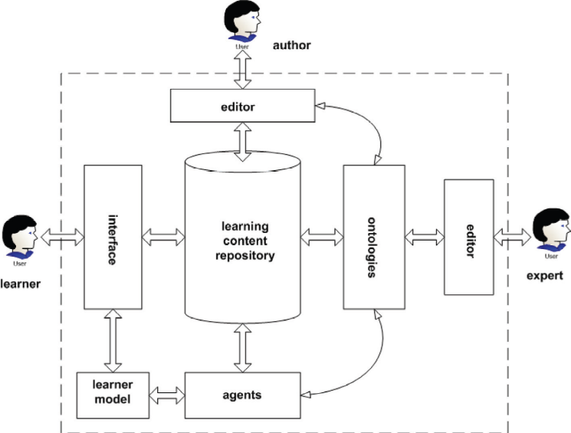

Gambar 1 Skema Umum Sistem Pembelajaran Cerdas
sumber : general schema of intelligent learning system [2. 13]

Konsep intelligent learning system yaitu student model, pedagogical module, communication model, domain knowledge, dan experts model. Dalam pedagogical module pencapaian hasil terbaik oleh agent teacher character yang mampu mengetahui tingkat kemampuan pembelajaran dan juga dapat memberikan motivasi berupa feedback ke user [3. 194].

- Agen
- Definisi Agen
- Webster’s New World Dictionary [3. 194] mendefinisikan agent sebagai “a person or thing that acts or is capable of acting or is empowered to act, for another”.
Didefinisikan oleh Romi Satria W. [4. 2] sebagai berikut :
                - Agen mempunyai kemampuan untuk melakukan suatu tugas atau pekerjaan.
                - Agen melakukan suatu tugas/pekerjaan dalam kapasitas untuk sesuatu, atau untuk orang lain.
- Caglayan [3. 195] mendefinisikan software agent sebagai Suatu entitas software komputer yang memungkinkan user (pengguna) untuk mendelegasikan tugas kepadanya secara mandiri (autonomously).
- Brenner [3. 195] mendefinisikan bahwa agent harus bisa berjalan dalam kerangka lingkungan jaringan (network environment).
- Karakteristik Agen
Pemahaman tentang software agent, fungsi, peran, dan perbedaan mendasar dikaitkan dengan software yang ada, berikut ini akan dijelaskan tentang beberapa atribut dan karakteristik yang dimiliki oleh software agent. Menurut Romi Satria W. [4. 3] karakteristik software agent sebagai berikut :
- Autonomy : Agent dapat melakukan tugas secara mandiri dan tidak dipengaruhi secara langsung oleh user, agent lain ataupun oleh lingkungan (environment). Untuk mencapai tujuan dalam melakukan tugasnya secara mandiri, agent harus memiliki kemampuan kontrol terhadap setiap aksi yang mereka perbuat, baik aksi keluar maupun kedalam. Dan satu hal penting lagi yang mendukung autonomy adalah masalah intelegensi (intelligence) dari agent.
- Intelligence, Reasoning, dan Learning : Setiap agent harus mempunyai standar minimum untuk bisa disebut agent, yaitu intelegensi (intelligence). Dalam konsep intelligence, ada tiga komponen yang harus dimiliki: internal knowledge base, kemampuan reasoning berdasar pada knowledge base yang dimiliki, dan kemampuan learning untuk beradaptasi dalam perubahan lingkungan.
- Mobility dan Stationary : Khusus untuk mobile agent, dia harus memiliki kemampuan yang merupakan karakteristik tertinggi yang dia miliki yaitu mobilitas. Berkebalikan dari hal tersebut adalah stationary agent. Bagaimanapun juga keduanya tetap harus memiliki kemampuan untuk mengirim pesan dan berkomunikasi dengan agent lain.
- Delegation : Sesuai dengan namanya dan seperti yang sudah dibahas pada bagian definisi, agent bergerak dalam kerangka menjalankan tugas yang diperintahkan oleh user. Fenomena pendelegasian (delegation) ini adalah karakteristik utama suatu program disebut agent.
- Reactivity : Karakteristik agent yang lain adalah kemampuan untuk bisa cepat beradaptasi dengan adanya perubahan informasi yang ada dalam suatu lingkungan (enviornment). Lingkungan itu bisa mencakup agent lain, user, adanya informasi dari luar, dan lain sebagainya.
- Proactivity dan Goal-Oriented : Sifat proactivity boleh dikatakan adalah kelanjutan dari sifat reactivity. Agent tidak hanya dituntut bisa beradaptasi terhadap perubahan lingkungan, tetapi juga harus mengambil inisiatif langkah penyelesaian apa yang harus diambil. Untuk itu agent harus didesain memiliki tujuan (goal) yang jelas, dan selalu berorientasi kepada tujuan yang diembannya (goal-oriented).
- Communication and Coordination Capability : Agent harus memiliki kemampuan berkomunikasi dengan user dan juga agent lain. Masalah komunikasi dengan user adalah masuk ke masalah user interface dan perangkatnya, sedangkan masalah komunikasi, koordinasi, dan kolaborasi dengan agent lain adalah masalah sentral penelitian Multi Agent System (MAS). Bagaimanapun juga untuk bisa berkoordinasi dengan agent lain dalam menjalankan tugas, perlu bahasa standar untuk berkomunikasi.

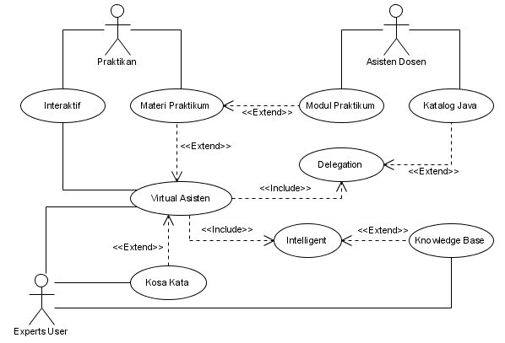
- Gambaran Sistem

Gambar 2 Use Case Diagram ILS Pada Pembelajaran Interaktif Laboratorium

Proses ini memiliki 3 aktor utama, yakni asisten dosen, pengguna ahli (experts user) dan praktikan. Asisten dosen bertugas untuk memasukkan materi praktikum dalam modul praktikum dan katalog java yang berhubungan dengan materi praktikum. Pengguna ahli bertugas membuat virtual asisten sebagai pengajar, memasukkan kosa kata untuk pengolahan dan analisa pertanyaan atau perintah, dan memasukkan pengetahuan dasar (knowledge base) sebagai kemampuan dari virtual asisten. Gambar 2 menunjukkan use case diagram pembelajaran interaktif java pada sebuah laboratorium.
Proses interaktif seperti pada Gambar 3 dimulai dari praktikan dengan memilih virtual asdos, selanjutnya praktikan diminta memasukkan pertanyaan tentang java. Sistem akan mengecek penulisan kata dalam pertanyaan tersebut melalui proses spelling matcher yang disesuaikan dengan kosa kata yang ada di database. Jika ada penulisan kata ada yang salah, sistem akan memberikan suggestion penulisan pertanyaan yang benar (seperti pada situs pencari google). Akan tetapi, jika penulisan benar maka sistem akan melajutkan ke proses pengolahan bahasa alami (natural language processing) sampai ditemukan maksud (pola) dari pertanyaan praktikan.
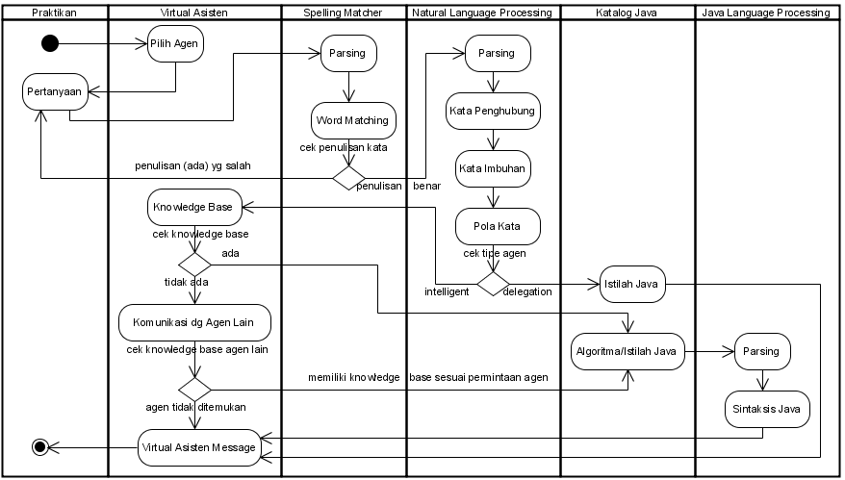

Gambar 3 Actifity Diagram Interaktif Pembelajaran Java

Pola dari pertanyaan praktikan tersebut selanjutnya akan diarahkan pada kemampuan dari virtual asdos. Jika pertanyaan mengarah pada pengertian/definisi istilah java, maka virtual asdos akan menggunakan kemampuan delegasinya untuk mencari istilah tersebut dalam database katalog java. Akan tetapi, jika pertanyaan memerlukan sebuah solusi, maka kemampuan inteligensi yang akan digunakan oleh virtual asdos.
Proses inteligensi dimulai dari pengecekan knowledge base yang dimiliki oleh virtual asdos, jika virtual asdos memilikinya akan dilanjutkan ke proses pencarian definisi atau algoritma dalam katalog java sesuai dengan pertanyaan praktikan. Dari hasil pencarian tersebut akan diproses di java natural language untuk mendapatkan penulisan (sintaksis) koding dari algoritma/definisi tersebut. Akan tetapi jika virtual asdos yang dipilih tidak memiliki knowledge base sesuai pertanyaan praktikan, maka virtual asdos yang dipilih akan berkomunikasi dengan virtual asdos lain yang memiliki knowledge base yang sesuai untuk mendapatkan solusinya. Setiap hasil pengolahan pertanyaan praktikan akan ditampilkan dalam virtual asdos message sebagai jawaban dari pertanyaan praktikan.

- Metodologi Penelitian
Metode penelitian yang penulis gunakan pada pembuatan sistem ini adalah Agent Oriented Software Engineering (AOSE) dalam hal ini adalah Multiagent System Engineering (MaSE). MaSE dimulai dengan langkah spesifikasi sistem, dan selanjutnya memproduksi sekumpulan dokumen rancangan formal dalam bentuk-bentuk grafis [1. 42].
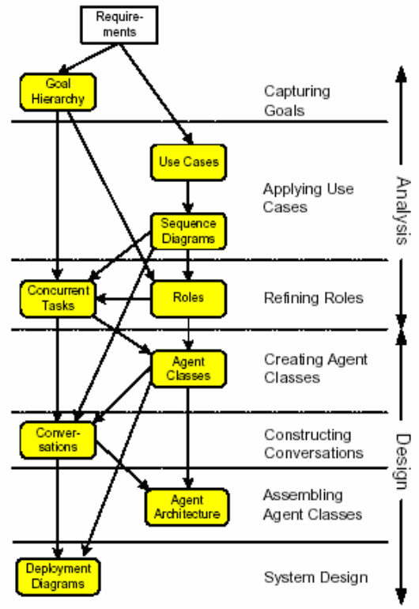

Gambar 4 Tahapan dan Model Metodologi MaSE
sumber : Tahapan Metodologi MaSE [1. 42]

Sebuah sistem yang dirancang dengan metodologi MaSE dapat diimplementasikan dalam berbagai cara dari rancangan yang sama. Setiap rancangan obyek dapat dilacak kembali dari/ke aktivitas sebelumnya dan dari/ke aktivitas berikutnya pada setiap tahapan.
Tahapan proses-proses dari metodologi MaSE terdiri dari tujuh langkah aktivitas seperti pada gambar 4, dan dikelompokkan dalam dua fase yakni fase analisis dan fase desain [1. 42]. Fase analisis terdiri dari :

- Capturing Goal
Mengidentifikasi tujuan-tujuan, struktur dan menyajikannya sebagai hirarki tujuan pembuatan sistem.
- Applying Use Cases
Penyerapan skenario utama dari konteks awal sistem. Use Cases juga digunakan untuk membangun diagram terurut (seperti pada UML).
- Refining Roles
Merupakan langkah terakhir dari tahapan analisis, yaitu untuk pembentukan model peran dan model tugas konkuren. Model peran menggambarkan peranan dari agen dalam sistem. Di samping itu, peran-peran yang dibentuk juga harus menunjukan bagaimana tujuan-tujuan sistem akan dicapai dan jalur komunikasi diantara peran-peran tersebut.

Sedangkan fase desain terdiri dari :
                - Create Agent Classes
Merupakan sebuah diagram class agent yang mengambarkan secara menyeluruh sistem multiagen. Diagram class agen memperlihatkan agen-agen dan peranan yang dimainkannya.
                - Contruction Conversations
Merupakan diagram detail mekanisme percakapan dari agen-agen yang digambarkan dalam diagram komunikasi classes, yang berbentuk mesin status berhingga (finite state machine)
                - Assembling Agent Classes
Langkah ini mendefinisikan aristektur agen dan komponen-komponen penyusunnya.
                - System Design
Meliputi pembuatan diagram deployment, yang menspesifikan penempatan agen-agen dalam sebuah sistem.

- Jadwal Penelitian
NO | KEGIATAN | OKT-2013 |  |  |  | NOV-2013 |  |  |  | DES-2013
NO | KEGIATAN | 1 | 2 | 3 | 4 | 1 | 2 | 3 | 4 | 1 | 2 | 3 | 4
1. | Capturing Goal
2. | Applying Use Cases
3. | Refining Roles
4. | Create Agent Classes
5. | Contruction Conversations
6. | Assembling Agent Classes
7. | System Design

- Daftar Pustaka
[1] Azhari dan Hartati, Sri. Overview Metodologi Rekayasa Perangkat Lunak Berorientasi Agen. Seminar Nasional Aplikasi Teknologi Informasi 2005 (SNATI 2005) Yogyakarta, 18 Juni 2005.
[2] Deliyska, Boryana and Manoilov, Peter. Research and Conceptualization of Ontologies in Intelligent Learning Systems. International Journal of Distance Education Technologies, October-December 2010.
[3] Suteja, Bernard Renaldy dan Wardoyo, Retantyo. Virtual Agent Character untuk Mendukung Intelligent Learning System Berbasis Web. Jurnal Informatika, Vol. 3, No.2, Desember 2007.
[4] Wahono, Romi Satria. 2006. Pengantar Software Agent : Teori dan Aplikasi. Kuliah Umum IlmuKomputer.com

